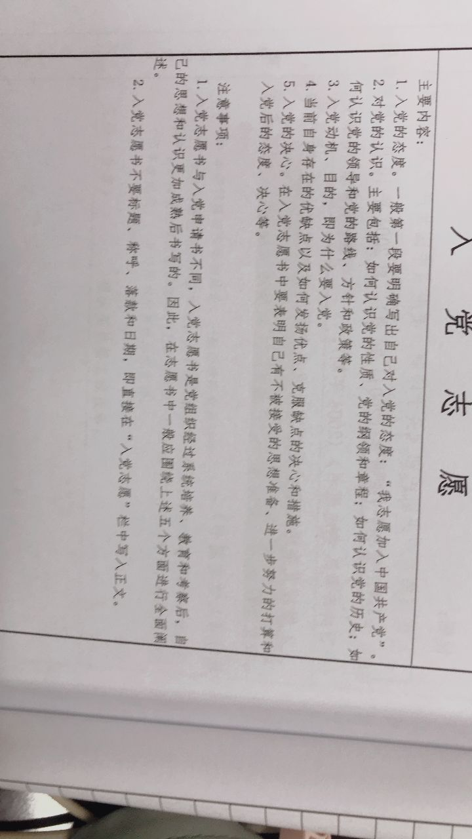我志愿加入中国共产党，拥护党的纲领，遵守党的章程，履行党员义务，执行党的决定，严守党的纪律，保守党的秘密，对党忠诚，积极工作，为共产主义奋斗终身，随时准备为党和人民牺牲一切，永不叛党。

中国共产党是中国[工人阶级](https://baike.baidu.com/item/%E5%B7%A5%E4%BA%BA%E9%98%B6%E7%BA%A7" \t "_blank)的先锋队，同时是中国人民和[中华民族](https://baike.baidu.com/item/%E4%B8%AD%E5%8D%8E%E6%B0%91%E6%97%8F" \t "_blank)的先锋队，是[中国特色社会主义](https://baike.baidu.com/item/%E4%B8%AD%E5%9B%BD%E7%89%B9%E8%89%B2%E7%A4%BE%E4%BC%9A%E4%B8%BB%E4%B9%89" \t "_blank)事业的领导核心，代表中国先进[生产力](https://baike.baidu.com/item/%E7%94%9F%E4%BA%A7%E5%8A%9B" \t "_blank)的发展要求，代表中国先进文化的前进方向，代表中国最广大人民的根本利益。党的最高理想和最终目标是实现[共产主义](https://baike.baidu.com/item/%E5%85%B1%E4%BA%A7%E4%B8%BB%E4%B9%89" \t "_blank)。中国共产党以马克思列宁主义，毛泽东思想，邓小平理论和三个代表重要思想，科学发展观，习近平新时代中国特色社会主义思想，作为自己的行动指南。

中国共产党的但是，开创了中国历史的新纪元，在毛泽东思想的指引下，中国共产党领导全国各族人民，·利，新中国建立后，中国人民政治地为发生了根本性改变，然而经济生活却极度空虚，中国共产党就是在这一穷二白的基础下，肩负起引领中国人民进行社会主义建设的历史使命。中国共产党也是在领导中国人民发展的道路上，不断解放，发展和自我完善，通过对党的相关知识的不断学习，我们党是一个成熟的，先进的，充满活力的政党。

中国特色社会主义制度是一个严密完整的科学制度体系，起四梁八柱作用的是根本制度、基本制度、重要制度，其中具有统领地位的是党的领导制度。党的领导制度是我国的根本领导制度。党的十八大以来，我们鲜明提出“中国特色社会主义最本质的特征是中国共产党领导，中国特色社会主义制度的最大优势是中国共产党领导，党是最高政治领导力量”。正是因为中国共产党的领导，让新中国在一次又一次的化挑战为机遇，和全国人民跨过一道又一道的沟坎。让久经磨难的中华民族迎来了从站起来、富起来再到强起来。

作为当代的大学生，我在17年夏天有幸成为一名作摄影 志愿者，参加了一次二十多天的支教志愿者。我和我的队友们从厦门，到西安，再到了甘肃平凉静宁的一个小乡村。我深刻体会到了东西部的发展不平衡。但是当我问到当地人，现在的发展怎么样。他们确实满脸自豪的告诉我，我们静宁县可是中国有名的苹果之乡，好多年轻人都打算回来发展了，感谢共产党，感谢政府，给我们这大山里面修路，让我们的苹果能走出去，让我们的生活越来越好。自从党在十八大提出了，全面建成小康社会以来，全国各地贫困地区在中国共产党的带领下，一步一步的脱离贫困。再到现在的2020年，我们已经中国已经做到了脱真贫、真脱贫。在那里，虽然生活幸苦，但是我在大人眼里看到了对生活的希望，在孩子眼里，看到了对知识的渴望，即便是在如此艰苦的生活环境下，人民依旧对美好的生活充满向往，从那一刻起，我也想成为一名共产党员，希望自己能够发光发热，对充满希望的人民给予帮助，实现他们的梦想。把人民对美好生活的向往作为奋斗目标，以永不懈怠的精神状态和一往无前的奋斗姿态，继续朝着实现中华民族伟大复兴的宏伟目标奋勇前进。

在学习上，我严于律己，端正态度，对于自己专业方向，节奏程度有很大的了解，虽然因为各项成绩不够优异，没有拿到过奖学金，但是我依旧对自己的专业学习保持高度的热情，明确自己的专业方向，不断努力，在班级保持着上游水平。

在思想上，不断充实提高自己，努力学习政治理论知识，学习党章，党纲，党建理论和党员的权力与义务，我真切的体会到我党全心全意为人民服务的的宗旨，这更加坚定了我全心全意为人民服务，做一名优秀共产党员的决心。

在工作上，我认真研究，为了使自己成为一个全面发展的高素质大学生，我从各个方面锻炼和提高自己，通过选举，我担任了过班级副班长，校学生自律委员会副主席，在工作中我始终以广大同学的共同利益为最基本的出发点，帮助同学。同时我的工作也得到老师的认可，获得过一学年的校社会工作突出单项奖学金。

在今后的学习生活和工作中，我会愈加严格要求自己，工作上学先进知识，生活上艰苦朴素，节俭节约，艰难面前不推不靠，再挑重担，荣誉面前恬淡名利，甘于奉献。虚心向周围党员学习。

今后我要用党员的标准要求自己，自觉接受党员和群众的帮助和监督，努力克服自身的缺点和不足，先在思想上入党，进而在组织上入党。无论这次党组织批准或者不批准，我都会继续努力，发掘自身的不足，不断进步，为共产主义奋斗终身！